# 【Jenkins】Jenkins + maven/ant + git/SVN 搭建项目自动化集成部署环境

一、完成jdk的安装

二、完成git/svn的安装

三、完成maven/ant的安装

四、完成Jenkins的安装

五、Jenkins初始登录、设置账户和访问URL

六、管理员账户权限配置

七、配置jdk、git/svn、maven/ant的根目录

1. 安装必要的插件

## 六、jenkins创建用户

<http://10.5.108.113:8080/>

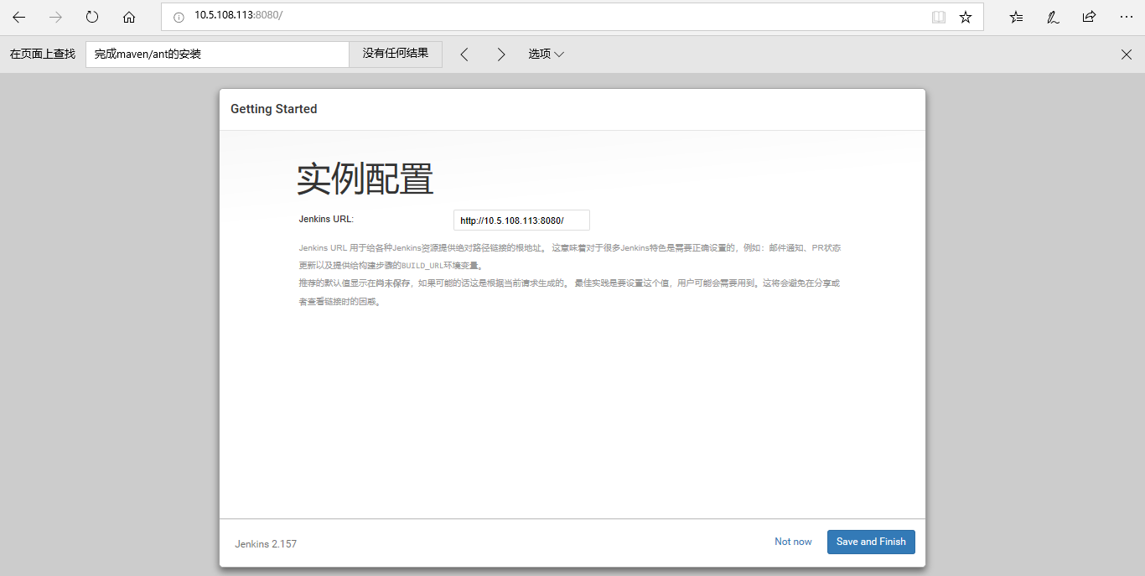

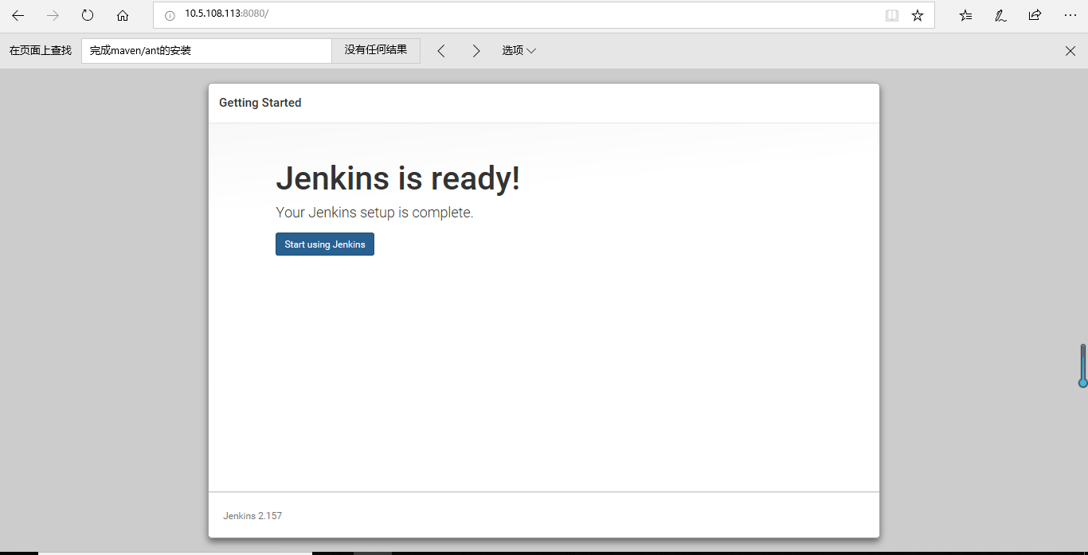

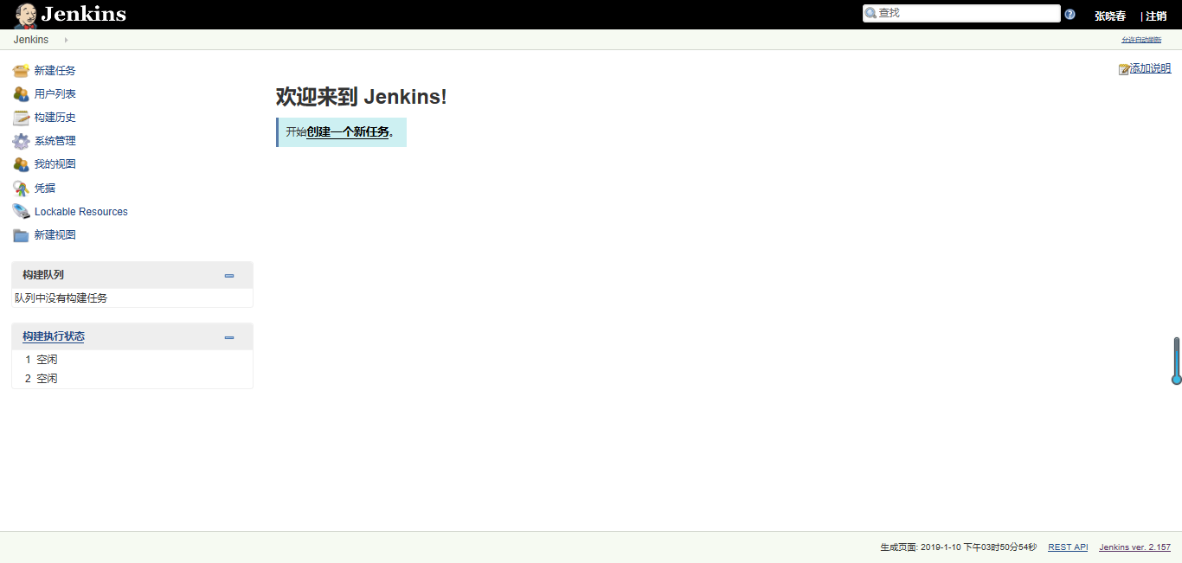

## 遇到的问题：

1. 配置

首次安装jenkins，打开链接输入密码报404

解决方案将<http://localhost:8080/jenkins>中的localhost改为自己的IP然后去掉login后面的内容直接访问

如http://10.5.108.113:8080/jenkins/login，重新操作后完美解决。

参考：

<https://blog.csdn.net/qq_39720249/article/details/81264634#%E5%9B%9B%E3%80%81Jenkins%E5%88%9D%E5%A7%8B%E7%99%BB%E5%BD%95%E5%92%8C%E8%AE%BE%E7%BD%AE%E8%B4%A6%E6%88%B7%C2%A0>